鶴見区自治連合会10月定例会結果報告

日 時 平成30年10月19日（金）
午後１時30分
会 場 鶴見区役所８号会議室

Ⅰ.横浜市町内会連合会10月定例会結果報告
Ⅱ.鶴見区自治連合会関係議題
Ⅲ.鶴見区自治連合会単独議題
※この報告書は、鶴見区自治連合会・定例会の結果です。
毎月定例会終了後に作成し、各自治会町内会長に送付します。

事務局

鶴見区地域振興課地域振興係
電話：510-1687 FAX:510-1892

Ⅰ 横浜市町内会連合会10月定例会結果報告
１ 特定健康診査未受診者勧奨に伴うポスター掲出依頼について【掲示板】
横浜市国民健康保険では、法令に基づき平成20年から特定健康診査（特定健診）を実施していますが、横浜市の受診率は20％台前半と低迷している状況です。この状況を受け、今後多くの方に受診いただくため、ポスターの掲出依頼がありました。（詳細は、送付資料参照）
◎問合わせ先 鶴見区役所 保険年金課 TEL 510-1807
福祉保健課 TEL 510-1832

２ 年末年始のごみと資源物の収集日程について【11月班回覧】
(1)12月30日（日）から１月３日（木）まで、収集はお休みになります。
(2)月・金曜日が燃やすごみの収集日の地域は、年末は12月28日（金）まで、年始は１月４日（金）から燃やすごみの収集を行います。
(3)火・土曜日が燃やすごみの収集日の地域は、年末は12月29日（土）まで、年始は１月5日（土）から燃やすごみの収集を行います。
(4)資源物についても、年末は12月29日（土）まで、年始は１月4日（金）から、通常の曜日どおり収集します。
11月（来月）の定例会終了後に、各自治会・町内会あて班回覧用の資料をお送りします。
◎問合わせ先 資源循環局 鶴見事務所 TEL 502-5383

３ 平成30年度上半期の燃やすごみ量実績（速報値）について
標記につきまして横浜市ならびに鶴見区の実績の説明がありました。
○横浜市
平成30年度上半期（４月～９月）の燃やすごみ量は、平成21年度の同時期に比べ8.5％減少しました。 （昨年度同時期に比べ2.3％減少）。 ※ 次項＜表１＞参照

○鶴見区
平成30年度上半期（４月～９月）の燃やすごみ量は、平成21年度の同時期に比べ5.7％減少しました。（昨年度同時期に比べ1.6％減少）。 ※ 次項＜表２＞参照

表1＜横浜市＞燃やすごみ量実績（Ｈ30上半期の 速報値）

表２＜鶴見区＞ 燃やすごみ量実績（Ｈ30上半期の 速報値）

◎問合わせ先 鶴見区役所 地域振興課 資源化推進担当 TEL 510-1689

４ ヨコハマ３Ｒ夢プラン推進計画（2018～2021）の策定について
今年の６～７月に実施した計画素案に対する市民意見募集等を踏まえて、標記計画を策定しました。（詳細は、送付資料参照）
(1)推進期間
2018～2021年度
(2)目標
ア 基本目標
（ア）ごみと資源の総量を３％以上削減
（イ）ごみ処理に伴い排出される温室効果ガスを25％以上削減
イ 戦略目標
（ア）食品ロス発生量（家庭系）を20％以上削減
（イ）焼却向上での創エネ・省エネによる電力効率化で送電電力量５％以上増加
◎問合わせ先 資源循環局 政策調整課 TEL 671-2503

５ 備蓄食料の有効活用（無償配布）について
横浜市で備蓄している食糧の一部（水、ビスケット）について、地域に無償配布する旨の案内がありました。申込み期間は11月６日（火）～11月19日（月）、配布対象は、横浜市内の法人・団体（自治会町内会含む）です。（詳細は、送付資料参照）
(1)引き渡し期間・場所
期間：平成30年度11月26日（月）～11月30日（金）
10～12時（午前の部）・14～16時（午後の部）
場所：南部方面備蓄庫（金沢区富岡東２-２-10）
(2)配布条件（抜粋）
・水は10箱以上、保存用ビスケットは４箱以上で申し込むこと
・自ら引渡し場所に受け取りにいくこと
◎問合わせ先 総務局 危機管理課 TEL 671-2011

６ 横浜市強靭化地域計画（素案）に対するパブリックコメントの実施について
横浜市域における国土強靭化を推進するため、標記計画の素案を策定しました。広く市民の方の意見を募るため、市民意見募集を行う旨の説明がありました。（詳細は、送付資料参照）
(1)意見募集期間
平成30年10月12日(金) ～ 11月26日（月）
(2)資料閲覧場所
市民情報センター、区役所広報相談係、ＰＲボックス（地区センター、行政サービスコーナー）等
(3)意見提出方法
リーフレットのハガキ、ＦＡＸ、電子メール、横浜市ホームページ（投稿フォーム）、持参
◎問合わせ先 政策局 政策課 TEL 671-3126

７ 平成30年度 自治会町内会長永年在職者表彰式について
(1)市長表彰（参加）対象者
平成30年度に、市長表彰の対象である自治会町内会長(地区連合町内会長を含む)在職10年以上（以降5年刻み）に達する方、及び同年度に連合町内会長のみの在職年数が10年以上（以降10年刻み）に達する方 全市計151名（予定）
(2)会場
市長公舎（西区老松町２）
(3)実施日時（鶴見区ほか８区）
平成31年2月14日（木） 14:30開会・16:15閉会予定
(4)参加者
表彰者ご本人
来賓（市連会長、区連会長）、市長、区長、市民局長
(5)式典内容
・永年在職者表彰 ・主催者あいさつ ・来賓あいさつ ・記念撮影 ほか
(6)ご来場方法
開催当日は鶴見区役所から会場間において、マイクロバス等により送迎を行います。
当日は鶴見区役所５階特別会議室に午後１時にお越しいただくようお願いします。
(7)開催のお知らせ
12月上旬を目安に参加対象者に市民局から案内が送付されます。
◎問合わせ先 鶴見区役所 地域振興課 TEL 510-1688
市民局 地域活動推進課 TEL 671-2318

Ⅱ 鶴見区自治連合会関係議題
1 つるみ子育て・個育ちフォーラム開催について【掲示板】
標記について、チラシの掲示板への掲出依頼がありました。（詳細は、送付資料参照）
(1)開催日時：平成30年11月25日(日)10:00～15:50
(2)場 所：鶴見公会堂
(3)内容：手づくりコーナー、ミニ・きて劇場、若者のパフォーマンス等
講演会 [講師] 西野 博之 氏（NPO法人フリースペースたまりば 理事長）
[演題] 「生きてるだけで すごいんだ～あなたも大事 私も大事～」
◎問合わせ先 つるみ子育て・個育ちフォーラム運営委員会事務局 TEL 521-0670

２ 第14回鶴見川クリーンキャンペーンの実施報告について
10月10日（水）に実施された「鶴見川クリーンキャンペーン」について、参加団体へのお礼と
結果報告がありました。
参加者数：177名（自治会町内会:111名、企業等：35名、実行委員会：4名、区役所：27名）
回収総量：1,460kg
◎問合わせ先 鶴見川桜・緑化実行委員会事務局 TEL 511-5073
鶴見区役所 地域振興課 資源化推進担当 TEL 510-1689

３ 鶴見区ランニングフェスタ2018の開催について【掲示板】
標記の開催および参加者募集のお知らせがありました。開催概要については以下のとおりです。（詳細は、送付資料参照）
(1)日時：平成30年12月22日（土） ９時～12時
(2)場所：鶴見川河川敷（駒岡防災拠点付近）
(3)部門：①親子ランラン♪ランニング～仮装で鶴見を盛り上げよう！～（約１km）
料金 1,500円（保護者と子ども各１名で１組） 定員１００組
②一般の部（約5ｋｍ）
料金 2,500円 定員２００名
(4)申込資格：鶴見区在住、在勤、在学の方
(5)募集期間：平成30年11月12日（月）～12月７日（金）
◎問合わせ先 鶴見区ランニングフェスタ実行委員会（鶴見スポーツセンター） TEL 584-5671

４ 陸上自衛隊高等工科学校の願書出願期間について【掲示板】
平成30年度陸上自衛隊高等工科学校の学校説明会の実施に伴い、ポスターの掲出依頼がありました。（詳細は、送付資料参照）
・ポスター掲示期間 平成30年11月1日（木）から平成31年1月７日（月）まで
◎問合わせ先 防衛省自衛隊 神奈川地方協力本部 横浜出張所 TEL 521-6027

５ 消費生活セミナーの開催について【掲示板】
標記の開催についてポスターの掲出依頼がありました。（詳細は、送付資料参照）
(1)日時：平成30年12月10日（月） 10：30～12：00
(2)場所：鶴見区役所６階
(3)内容：[講師] 消費生活アドバイザー 原田 由里 氏
[演題] 「ご存知ですか？身近なインターネットトラブル」
(4)定員：150名（抽選）
(5)申込方法：送付資料参照
◎問合わせ先 鶴見区役所 地域振興課 TEL 510-1692

６ 平成31年 鶴見区新年賀詞交換会の開催について
標記の開催についてお知らせがありました。（詳細は、送付資料参照）
(1)日時：平成31年1月4日（金） 12：00～13：30
(2)会場：鶴見大学記念館 １階食堂（鶴見区鶴見２－１－３）
(3)参加対象：自治会町内会、各種団体、企業等
(4)会費：4,000円／人
(5)申込締切：平成30年11月26日（月）
◎問合わせ先 鶴見区役所 総務課 TEL 510-1658

７ 都市計画マスタープラン鶴見区プランの素案確定について
横浜市都市計画マスタープラン鶴見区プランの改定作業を行っており、素案が確定した旨の報告がありました。それに伴い、広く市民の方の意見を募るため、市民意見募集を行う旨の説明がありました。
(1)意見募集期間
平成30年11月1日(木) ～ 12月14日（金）
(2)資料閲覧場所
区役所区政推進課（区役所５階）、区内各地区センター、鶴見中央コミュニティハウス、鶴見図書館、都市整備局地域まちづくり課、市民情報センター、鶴見区ホームページ
(3)意見提出方法
郵送、ファックス、Ｅメール
◎問合わせ先 鶴見区役所 区政推進課 TEL 510-1677

８ 平成30年度 鶴見区交通安全功労者（個人・団体）の推薦について
日ごろから交通事故防止に力を尽くされている方に対し、「交通安全功労者（個人・団体）」として感謝状を進呈します。各地区連合会で功労者（個人・団体）候補者の推薦をお願いします。
(1) 推薦書の提出期限 平成30年12月７日（金）
(2) 表彰式 「鶴見区交通安全対策協議会総会」（平成31年３月８日（金）開催予定）の場で表彰
式を行います。
◎問合わせ先 鶴見区役所 地域振興課TEL 510-1687

９ 消費税の軽減税率制度について
平成31年10月1日より実施される軽減税率制度について対象品目や税率について概要の説明がありました。
◎問合わせ先 鶴見税務署 TEL 521-7141

10 平成30年秋の火災予防運動の実施等について【掲示板】
①秋の火災予防運動の実施について
標記、「秋の火災予防運動」（平成30年11月９日（金）～11月15日（木））について、ポスターの掲示板への掲出依頼がありました。（詳細は、送付資料参照）
(1) 平成30年度全国統一防火標語： 『忘れてない？サイフにスマホに火の確認』
(2) 掲出期間： 秋の火災予防運動期間（上記のとおり）
②住宅用火災警報器の抽選配付について
今年度より11月９日～15日を住宅用火災警報器の点検強化キャンペーン期間とし、
キャンペーンの一環として、高齢者世帯に住宅用火災警報器を抽選で配布します。
（詳細は、送付資料参照）
③防火・防災講演会の参加について
(1)日時：平成30年11月15日（木） 13：30～16：00
(2)場所：鶴見公会堂
(3)申込方法：自治会町内会は参加申込書にて、個人の場合は電話にて
(4)内容：[講師] 秦 好子 氏（環境・防災コンサルタント 防災アドバイザー）
[演題] 「大規模災害から、いのちと暮らしを守るために
～過去の大規模災害被災地の教訓に学ぶ～」
◎問合わせ先 鶴見消防署 予防課 TEL 503-0119

11 鶴見消防署管内の飛行場外離着陸場における航空支援隊訓練の実施について
標記訓練を以下のとおり実施する旨の説明がありました。（詳細は、送付資料参照）
(1)訓練実施日:平成30年11月26日(月) 14:00～16：30
(2)場所：学校法人総持学園 荒立グラウンド
(3)訓練内容：ヘリコプターを使用した離着陸誘導訓練、ヘリコプターの展示説明
◎問合わせ先 鶴見消防署 警防課 TEL 503-0119

12 資料提供
鶴見区内火災救急発生状況・市民防災の日だより10月号… 鶴見消防署 TEL 503-0119
鶴見警察署管内犯罪・交通事故発生状況 ……………… 鶴見警察署 TEL 504-0110

Ⅲ 鶴見区自治連合会単独議題
１ 2018生麦旧東海道まつりの開催について【班回覧】
標記について、チラシの班回覧の依頼がありました。（詳細は、送付資料参照）
(1)日時：平成30年11月23日（金・祝）8:30～13:00
(2)会場：生麦魚河岸通り
(3)内容：生麦名物『あなご天ぷら』、『生麦丼』、鮮魚・青果・食品の直売等
◎問合わせ先 生麦第一地区連合会 TEL 090-2942-4299（内田氏）

２ 平成31年 鶴見区自治連合会婦人部「新年の集い」の開催について
標記について、地区連合町内会長へ出席依頼がありました。
(1)日時：平成31年1月28日(月) 開場13：00
第1部 式 典 13：30～13：50
第2部 コンサート 14：05～15：05
(2)場所：サルビアホール（鶴見区鶴見中央1-31-2シークレイン内）
◎問合わせ先 鶴見区役所 地域振興課 TEL 510-1689

３ 「平成30年度 鶴見区社会福祉協議会 個人情報保護研修会」の開催について
鶴見区社会福祉協議会会員向けの標記研修会の開催についてお知らせがありました。
(1)日時：平成30年12月7日（金）14：30～17：00 受付開始14：15～
(2)場所：鶴見区福祉保健活動拠点 多目的研修室
(3)内容：[講師] 田園調布学園大学 人間福祉学部社会福祉学科
教授 村井 祐一 氏
(4)申込：連合会長に配布した申込み用紙に記入の上、ＦＡＸにて申込み
◎問合わせ先 鶴見区社会福祉協議会 TEL 504-5619

４ 平成30年度「鶴見区公園愛護会のつどい」の開催について
標記について次のとおり開催されます。（詳細は、送付資料参照）
(1)日時：平成30年11月30日（金） 13:30～16：00（受付開始 13:00～）
(2)会場：鶴見区民文化センター サルビアホール４階
(3)内容：公園のボランティア活動に関する講演
鶴見七福神のボランティア団体による講演
「平成30年度横浜市公園愛護会表彰 団体表彰・個人表彰」の紹介
口笛演奏会
公園愛護会感謝状 授与式 など
◎問合わせ先 鶴見土木事務所 下水道・公園係 TEL 510-1673

５ 鶴見区保健活動推進員70周年記念行事について
横浜市保健活動推進員制度の70周年の節目にあたり、記念行事を開催します。開催にあたり、地区連合会長に来賓として出席依頼がありました。
◎問合わせ先 鶴見区保健活動推進員会事務局 TEL 510-1832

６ 鶴見区明るい選挙推進協議会推進員及び地区代表の推薦について
現在の推進員の任期満了に伴い、以下のとおり推薦の依頼がありました。
○推薦人数：[明るい選挙推進協議会推進員]
各自治会町内会あたり２名の推薦をお願いします。
[明るい選挙推進協議会推進員地区代表]
各地区連合会の明るい選挙推進員の中から１名
○任期：平成31年４月１日から平成33年３月31日までの２年間
○提出期限：[明るい選挙推進協議会推進員推薦回答書]
平成30年12月20日（木） ※配送物添付の返信用封筒にて返送ください。
[明るい選挙推進協議会推進員地区代表推薦回答書]
平成31年２月８日（金）
◎問合わせ先 鶴見区役所 総務課 統計選挙係 TEL 510-1660

７ 選挙公報配布業務の委託化について
現在、選挙公報の各世帯の配布については、自治会町内会の協力により行っていますが、
平成31年統一地方選挙に向けた配布業務の委託化について、調整・検討を市選挙管理委員会と進めている旨の報告がありました。詳細が決定次第、改めて報告があります。
◎問合わせ先 鶴見区役所 総務課 統計選挙係 TEL 510-1661

８ 国が実施する全国瞬時警報システム（Ｊアラート）の全国一斉情報伝達訓練などについて【班回覧】
標記について、チラシの班回覧の依頼がありました。（詳細は、送付資料参照）
(1)日 時：[全国一斉情報伝達訓練放送（総務省・消防庁等が実施）]
平成30年11月21日（水） 11時頃
[津波警報伝達システム試験放送（横浜市が実施）]
平成30年11月21日（水） 11時10分頃
◎問合わせ先 総務局 危機管理室 情報技術課 TEL 671-4141

９ 津波避難訓練の実施について
生麦第一地区連合会区域を対象に実施する津波避難訓練について説明がありました。
※該当地域以外の皆様には津波避難警報伝達システムの音声、車両広報等により御迷惑を
お掛けいたしますが、御理解のほど、どうぞよろしくお願いいたします。
(1) 目的
津波警報等発表時に使用されるスピーカーによる避難放送及び警察・消防の広報を行い、住民の避難行動を確認し、津波への防災意識の向上を図ります。
(2) 日時及び該当自治会・町内会（訓練エリア）
平成30年11月４日（日） 9：30～11：30
町会名 | スピーカー | 避難場所
南浜町会  東部本宮町会  西部本宮町会  柳町町会  原東町内会 | 生麦小学校  生麦貝ノ浜緑地公園 | ①ＧＬＰ横浜（生麦２－２）  ②創価学会神奈川池田記念講堂  ※②にて消防音楽隊のミニ演奏を行います。
(3) 訓練内容
訓練時間中に、スピーカーから避難放送が流れるとともに、鶴見消防署及び鶴見警察署による広報を実施し、該当訓練エリアの住民の方が避難を開始します。
◎問合わせ先 鶴見区役所 総務課防災担当 TEL 510-1656

10 平成30年度鶴見区人権啓発講演会の開催について【掲示板】
標記について、ポスターの掲示板への掲出依頼がありました。（詳細は、送付資料参照）
(1)日時：平成30年12月６日（木） 14：30～16：00（開場14：00）
(2)会場：鶴見区民文化センター サルビアホール
(3)内容：[講師] 渡部 陽一 氏（戦場カメラマン）
[演題] 「世界からのメッセージ～平和と命の大切さ～」
(4)定員：500名（先着順、入場無料）
(5)その他：応募方法、応募先等の詳細は送付資料参照
◎問合わせ先 鶴見区役所 総務課 TEL 510-1658

11 平成30年度 第２回地区連合会長ブロック別意見交換会の開催について
標記について説明がありました。来月11月定例会後に開催されます。
◎問合わせ先 鶴見区役所 区政推進課 地域力推進担当 TEL 510-1678

12 鶴見区における高齢者の消費者被害状況について
標記について説明がありました。鶴見区では、高齢者人口の増加率を大きく超えるスピードで、高齢者の消費者被害件数が増加しています。高齢者の消費者被害額は高額になる傾向があります。消費者被害に関するご相談は横浜市消費生活総合センター（TEL 845-6666）まで連絡をしてください。また、自治会町内会等の集まりで活用できる、消費者トラブルの未然防止を図ることができる講師派遣の案内がありました。（詳細は、送付資料参照）
◎問合わせ先 経済局 消費経済課 TEL 664-9533

☆次の書類等を23日以降にお届けします。

【資料等】
- ヨコハマ３Ｒ夢プラン推進計画について
- 備蓄食糧の有効活用について
- 横浜市強靭化計画（素案）に対するパブリックコメントの実施について
- 平成31年鶴見区新年賀詞交換会の開催について
- 住宅用火災警報器の抽選配付について
- 「防火・防災講演会」チラシ
- 消防訓練実施及びヘリコプターの展示説明のお知らせ
- 「鶴見区公園愛護会のつどい」について
- 明るい選挙推進協議会推進員及び地区代表推薦の推薦について（３部）
- 高齢者の消費者被害の状況について

【班回覧依頼】
- 2018生麦旧東海道まつりチラシ
- 横浜市津波警報伝達システム等の試験放送について

【掲示依頼】
- 「特定健診」ポスター
- 「つるみ子育て・個育ちフォーラム」ポスター
- 「鶴見区ランニングフェスタ2018」ポスター
- 「陸上自衛隊高等工科学校の学校説明会」ポスター
- 「消費生活セミナー」ポスター
- 「平成30年 秋の火災予防運動」ポスター
- 「鶴見区人権啓発講演会」ポスター

★配送先、掲示板数、回覧部数（班数）に変更がありましたら、区役所までご連絡ください。

鶴見区地域振興課地域振興係
電話：510-1687 FAX:510-1892

▼犯罪発生情報メールの登録をお願いします！地域における防犯活動にお役立てください。
鶴見区内で発生した振り込め詐欺、空き巣、自転車盗などの犯罪情報を携帯電話やパソコンのメールを利用して、情報提供しています。
ＱＲコード
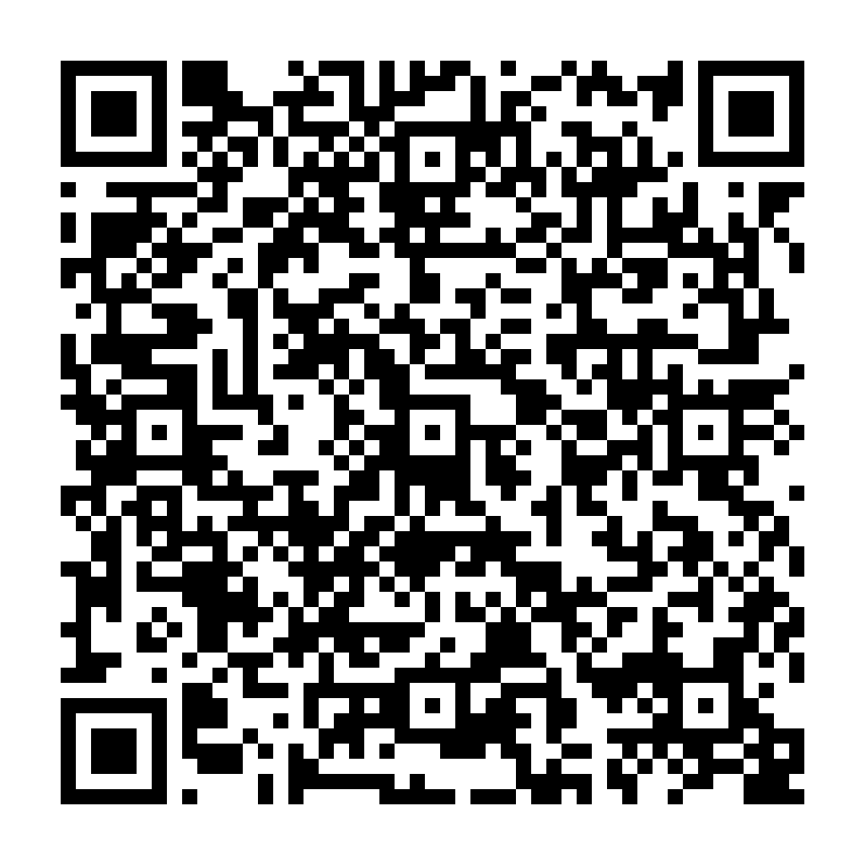
登録方法 件名に「subscribe」を入力し次のアドレスへメールを送ってください。
tsuru-bouhan-request@ml.city.yokohama.jp
※返信メールが届きますので、指示に従って登録して下さい。

